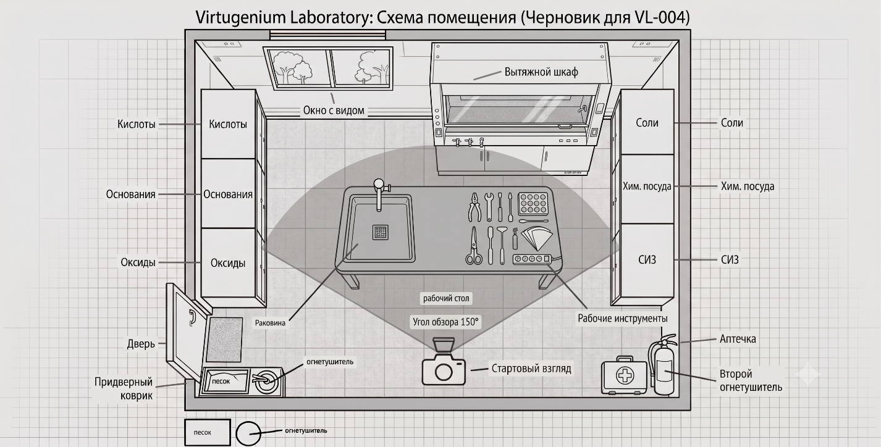

ID | Название | Расположение | Материал | Примечание
acid_cabinet | Шкаф кислот | левая стена | металл/спецпластик | спецпокрытие для защиты от коррозии
base_cabinet | Шкаф оснований | левая стена | металл/пластик | хранение щелочей
oxide_cabinet | Шкаф оксидов | левая стена | металл/стекло
salt_cabinet | Шкаф солей | правая стена | металл/стекло
glassware_cabinet | Шкаф посуды | правая стена | металл/стекло
ppe_cabinet | Шкаф СИЗ | правая стена | металл | средства индивидуальной защиты
fume_hood | Вытяжной шкаф | фронтальная стена | металл/стекло/керамика | зона работы с летучими веществами
workbench | Рабочий стол | центр помещения | металл/хим. пластик | основная зона опытов
sand_container | Ёмкость с песком | рядом со входом (слева) | металл | для тушения локальных возгораний
fire_extinguisher | Огнетушитель | у выхода и в правом углу | металл | на схеме расположено 2 шт.

